CHAPITRE III

ACCELERATEURS LINEAIRES

1. Introduction
Dans un accélérateur linéaire - appelé aussi "linac" - la particule de référence se déplace en ligne droite dans un champ électrique haute fréquence. Pour gagner de l'énergie, la particule doit être soustraite au champ lorsque celui-ci est décélérateur. Ce principe fut proposé dès 1929, mais il fallut attendre 1945 pour disposer de sources haute fréquence convenables.
La trajectoire rectiligne est un premier avantage. Elle évite un champ magnétique coûteux et les pertes par rayonnement électromagnétique. L'injection et l'extraction des particules ne posent aucun problème. En revanche, la particule ne traverse qu'une seule fois l'accélérateur et y passe donc très peu de temps (10 µs par exemple pour l'accélérateur d'électrons de 3 km de Stanford). Une importante puissance haute fréquence instantanée est donc nécessaire pour obtenir l'énergie voulue en si peu de temps et l'accélérateur doit être pulsé si l'on désire garder la puissance moyenne dans des limites raisonnables. Le coût du dispositif d'accélération sera donc élevé et le facteur d'utilisation sera bien souvent faible, parfois inférieur au pour-mille. Enfin l'accélérateur linéaire devient vite d'une longueur prohibitive (maximum 25 MeV/m actuellement).
Pour protéger la particule, lorsque le champ devient décélérateur, nous verrons que deux cas doivent être envisagés. Dans le cas des électrons, l'injection se fait facilement à une énergie bien supérieure à l'énergie au repos et la vitesse de l'électron dans l'accélérateur est très proche de la vitesse de la lumière. L'accélérateur peut, dans ce cas, consister en un guide d'onde dont la vitesse de phase est égale à la vitesse de la lumière. La composante progressive de l'onde dans le guide va, dans ce cas, littéralement "porter" l'électron de référence lui conférant de l'énergie tout au long de son parcours. Dans le cas des ions, la vitesse de la particule croît au cours de l'accélération. On utilise alors une succession d'intervalles d'accélération dont les espacements sont choisis pour que l'ion, accéléré dans l'un d'entre eux, ne se retrouve dans le suivant que lorsque le champ y est redevenu accélérateur. Entre deux fentes d'accélération, l'ion est soustrait au champ.
Il y a plus de 4000 accélérateurs linéaires dans le monde. La quasi-totalité sont utilisés pour des applications industrielles (linéaires à électrons pour la préservation de produits alimentaires par irradiation par exemple). Les accélérateurs linéaires à électrons sont utilisés pour la physique de haute énergie. Les accélérateurs linéaires à protons ne peuvent plus concurrencer les accélérateurs circulaires comme instruments pour la physique des particules et leur rôle est limité à celui d'injecteur pour des accélérateurs circulaires de haute énergie. Les linéaires à ions lourds continuent à présenter de l'intérêt. On envisage parfois leur utilisation pour produire la fusion.

2. Accélérateurs linéaires à ions

Introduction
Considérons un ion de masse atomique A dans un état de charge Q . On a
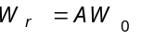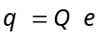
où W, e sont relatifs au proton. Le rapport Q/A jouera un grand rôle dans les formules. Il dépend du degré d'épluchage de l'ion dans la source utilisée et l'on se rappellera que pour des ions complètement épluchés, ce rapport est voisin de 0,5 . Lorsque la masse s'élève, il devient difficile d'éplucher complètement l'atome et le rapport Q/A diminue. Il peut être de l'ordre de 0,1 pour l'uranium.

Formules de base
L'accélérateur à ions est donc constitué d'une suite de fentes d'accélération espacées de telle sorte que l'ion de référence, accéléré dans une d'entre elles, retrouve dans la suivante un champ à nouveau accélérateur. Etablissons quelques formules, valables quelle que soit la structure. Nous supposerons que les particules sont non-relativistes C'est le cas de tous les accélérateurs linéaires à ions existants, à l'exception du LAMPF.
Considérons la n-ème fente. Au centre de celle-ci, l'ion de référence a une vitesse vet une énergie cinétique K. La distance entre les centres de la n-ème et (n+1)-ème fentes est L. La période de la haute fréquence est T, sa longueur d'onde λ et kπ est la différence de phase d'une fente à l'autre (il faut kT/2 pour voir le même champ accélérateur). Ces définitions et notations permettent d'écrire les formules suivantes:
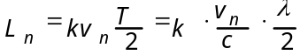 (2.1)
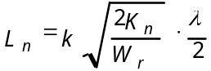 (2.2)
puisque 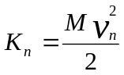 et
De (2.2) on peut déduire une expression approchée pour la longueur totale de l'accélérateur en fonction de l'énergie finale K. Admettons que la moyenne <L> des distances Lsoit la longueur correspondante à l'énergie 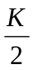. Supposons aussi que le gain d'énergie par fente soit constant et égal à ΔK. On a dans ce cas L= N <L>, d'où
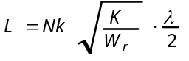
Puisque N= K/ΔK et W_{r} = A W₀ on aura :
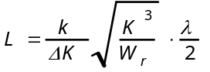 (2.3)
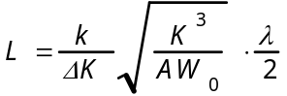 (2.4)
Le gain d'énergie pour une particule traversant une fente, s'obtient en intégrant l'action du champ électrique sur la charge Qe de l'ion pendant la traversée. On a donc (les ΔKne sont plus nécessairement les mêmes):
(2.5)
où E_{n} est l'amplitude du champ, Φ(s) la phase vue par l'ion au cours de sa traversée et Φs la phase à laquelle passe la particule de référence au centre de la fente ("phase stable"). Par définition, Δl_{n} sera la longueur apparente de la fente n.

Premières conséquences
Les formule (2.2) et (2.5) montrent qu'il n'est pas possible d'augmenter l'énergie d'un accélérateur linéaire à ions en augmentant la valeur du champ électrique. En effet, pour une structure, un mode k, une longueur d'onde et un ion donnés, la formule (2.2) indique que les valeurs Ksont fixées, donc aussi l'énergie finale K et le gain ΔKpar fente. Dès lors, si on augmente la valeur E_{n} du champ, la formule (2.5) montre que la particule de référence va simplement passer à une phase stable différente, de façon à maintenir constant le produit E_{n} sin Φs (Δl_{n} reste constant car v_{n} est le même)
On peut cependant montrer que, dans un accélérateur linéaire à protons, il est possible d'accélérer un ion de masse A , si sa vitesse est la moitié de celle du proton. La formule (2.1) montre que le déphasage entre deux fentes successives sera de 2kπ pour l'ion s'il est de kπ pour le proton. L'énergie par nucléon K/A de l'ion sera égale au quart de l'énergie du proton puisque
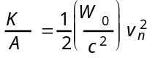
et que la vitesse est divisée par deux. De la formule (2.5) on déduit l'influence sur le champ électrique En. La formule devient

Si Δl_{n} sin Φs restait le même pour l'ion que pour le proton, on pourrait pour un même champ En accélérer des ions partiellement épluchés Q/A = 0,25. En réalité Δl_{n} sin Φs est plus petit pour un ion qui traverse plus lentement la fente. Dans le cas du Linac de 50 MeV du CERN par exemple Q/A ne pourra pas être inférieur à 0,38 environ.

Structures
L'accélérateur est donc formée d'une suite de cellules, chacune contenant une fente d'accélération. Le type de cellule caractérise ce qu'on appelle la "structure" de l'accélérateur. Le choix de la structure est importante car elle détermine les dimensions de l'accélérateur via λ, le gain d'énergie par unité de longueur, les pertes donc la puissance haute fréquence nécessaire. Décrivons quelques structures.
La structure Widerö a été la première utilisée. Des tubes métalliques cylindriques sont alignés suivant un axe et, comme indiqué à la figure III.1, sont reliés entre eux pour former les deux électrodes d'une capacité.
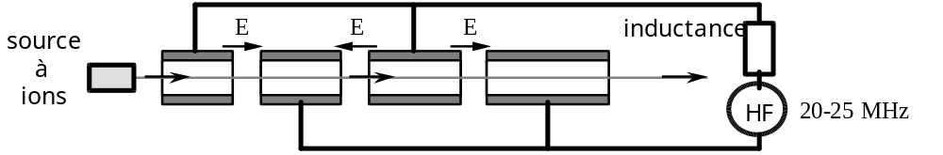

Fig. III.1: Structure Widerö
Cette capacité forme avec une inductance un circuit résonnant alimenté par une source de tension haute fréquence. La particule de référence apparaît entre deux tubes au moment où le champ est accélérateur. Lorsque le champ devient décélérateur, elle disparaît à l'intérieur du tube suivant, à l'abri du champ. Elle va donc gagner de l'énergie de proche en proche. La structure Widerö est dite de mode π (k=1), car π est le déphasage à un moment donné entre les champs dans deux intervalles successifs.
En 1931, Sloan et Lawrence l'utilisèrent pour construire le premier accélérateur linéaire à protons. La structure Widerö suppose implicitement que la longueur de l'accélérateur est inférieure à la longueur d'onde et la formule (2.4) montre que si L=λ/2 et ΔK=15 keV l'énergie conférée à un proton par une structure Widerö n'est que de 0,6 MeV, soit l'énergie d'un accélérateur à tension continue. Un accélérateur linéaire de type Widerö n'est donc pas intéressant pour l'accélération de protons. C'est pour cette raison que Sloan et Lawrence choisirent d'accélérer des ions de mercure (A=200). Le gain en énergie varie en effet comme .
La structure Alvarez est la conséquence de la mise au point, pendant la guerre, de tubes de puissance dans la gamme des 100-200 MHz, soit une longueur d'onde de 3 à 1,5 m. Alvarez, en 1947, remplaça la structure Widerö par une suite de cavités résonnantes, comme indiqué à la figure III.2a.
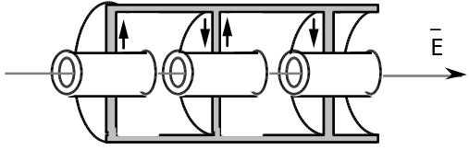
Fig. III.2a: Structure Alvarez
Dans la structure Widerö, la différence de phase, à un instant donné et entre deux intervalles successifs d'accélération, était de π. On remarque qu'en portant ce déphasage à 2π, les courants dans la paroi commune à deux cavités adjacentes circulent en sens opposés. Dans ce cas les parois peuvent être supprimées et on obtient la structure de la figure III.2b, consistant en une longue cavité cylindrique résonnante avec, entourant l'axe, des tubes protégeant l'ion du champ électrique lorsque celui-ci devient décélérateur.
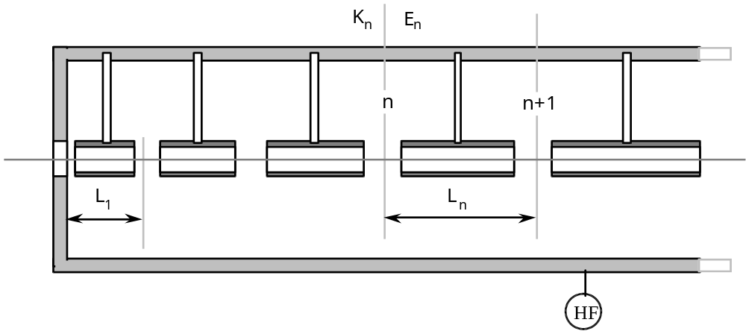

Fig. III.2b: Structure Alvarez
Les tubes sont appelés tubes de glissement ("drift tubes" en anglais) et, comme l'indique la formule (2.2) leur longueur croît comme . La structure Alvarez est donc de mode 2π c'est-à-dire k=2 .
En l'absence de tubes de glissement, la particule subirait une succession d'accélérations et de décélérations et le gain d'énergie moyen serait nul. Pour que la protection du champ décélérateur soit réelle, il faut cependant que la longueur des tubes soit suffisante par rapport à leur ouverture. La longueur L1 du premier tube (il est le plus petit) doit donc être supérieure à une certaine valeur Let la longueur d'onde λ devra, d'après (2.2) et si k=2, satisfaire à
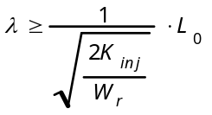
Dans le cas des protons, l'injection se fait en général à 750 keV. Cela signifiera donc que la longueur d'onde ne pourra pas être inférieure à 1,5 m pour une longueur du premier tube de L= 6 cm (l'ouverture des tubes est souvent de l'ordre de deux centimètres). Ceci explique que la fréquence d'un accélérateur linéaire à protons de type Alvarez est de l'ordre de 200 MHz. Après une première section de type Alvarez, d'autres structures et des fréquences plus élevées sont utilisées.
La structure RFQ (Radio Frequency Quadrupole) est une structure particulière convenant bien aux accélérateurs d'ions de basse énergie. Un accélérateur RFQ peut, par exemple, accélérer jusqu'à 2 MeV des protons injectés à 100 keV. Il peut donc remplacer un injecteur Cockroft-Walton.
Il s'agit d'un quadrupôle haute-fréquence dont le profil des quatre électrodes est modulé suivant la longueur. Cette modulation donne au champ électrique une composante sur l'axe du quadrupôle. Le quadrupôle constitue ainsi une succession de cellules formant une structure de mode π. La particularité de cette structure est d'assurer à la fois la focalisation transversale par la composante quadrupolaire et l'accélération par la composante axiale.
Un RFQ à protons de 750 keV est utilisé au CERN depuis 1993. Les protons sont injectés à 100 kV. Le courant est de 150 mA sous forme d'une impulsion de 150 µs deux fois par seconde. La haute fréquence est de 203 MHz, la même que pour l'accélérateur linéaire de type Alvarez dans lequel le RFQ injecte. Cette construction fait suite aux succès obtenus avec un prototype de 500 keV. D'autres RFQ à protons ou à ions, destinés à remplacer des Cockroft-Walton injecteurs, sont en construction ou en projet dans le monde.

Exemples d'accélérateurs linéaires à protons
Les accélérateurs linéaires à protons ne sont plus guère utilisés pour la physique car on leur préfère les cyclotrons isochrones, plus performants à prix égal. Par contre ils sont le plus souvent utilisés comme injecteurs de 50 à 200 MeV pour des accélérateurs circulaires de haute énergie.
L'actuel Linac de 50 MeV du CERN est un exemple d'injecteur dans un synchrotron à protons. Il a été mis en service en 1978. En voici les performances et les caractéristiques.
Performances du faisceau
- protons de 50 MeV;
- une impulsion par seconde d'une durée de 150 µs;
- environ 1,5 1014 protons par impulsion soit un courant instantané de 150 mA (180 mA en performance de pointe), au cours d'une impulsion de 150 µs;
- une émittance normalisée inférieure à 8π mm.mrad (pour 90% du faisceau) et une dispersion d'énergie inférieure à ± 150 keV.
Caractéristiques de l'accélérateur
- source duoplasmotron délivrant un courant instantané de 300 mA sous forme d'une impulsion de 200 µs deux fois par seconde;
- préinjecteur RFQ de 750 kV;
- linac de 30 m de long composé de 3 cavités Alvarez portant progressivement l'énergie à 10, 30 et 50 MeV; d'un diamètre de 1 m et comptant au total 128 tubes de glissement;
- gain d'énergie de 1,48 MeV/m;
- fréquence de 203 MHz et puissance crête HF de 2,9 MW pour la structure seule, à laquelle il faut ajouter la puissance consommée par le faisceau , soit 7,4 MW pour un courant instantané de 150 mA;
- focalisation transversale indépendante grâce à des quadrupôles magnétiques logés dans la paroi des tubes de glissement .
Le deuxième exemple est une exception: le LAMPF de 800 MeV (Los Alamos Meson Physics Facility) mis en service en 1972 à Los Alamos. C'est le plus puissant accélérateur linéaire à protons existant. Son énergie est bien adaptée à la production de faisceaux secondaires de mésons π (d'où le nom de "pion factory"). Cet accélérateur est utilisé pour la physique et comme source de neutrons lents et rapides pour l'étude de matériaux. Les pions sont également utilisés pour des applications thérapeutiques. Un anneau de stockage a été mis en service en 1985 ( 30 µA en accumulant 1,5 10p.p.i. 12 fois par seconde ).
Performances du faisceau
- protons de 800 MeV, on peut aussi accélérer des H;
- 120 impulsion par seconde de 875 μs chacune soit un facteur d'utilisation d'environ 11%;
- un courant instantané de 17 mA, soit un courant moyen de 1.7 mA environ (en 1996).
Caractéristiques de l'accélérateur
- préinjecteur Cockroft-Walton de 750 kV;
- accélérateur de 795 m en deux sections, soit un gain de 1 MeV/m;
- première section de type Alvarez de 64 m de long, accélérant à 100 MeV; fréquence de 201 MHz et puissance crête de 3 MW;
- deuxième section de 100 à 800 MeV de 727 m de long; structure "side coupled cavities" de mode π/2 travaillant à une fréquence de 805 MHz avec une puissance crête de 1,25 MW

Exemple d'accélérateur linéaires à ions
L'UNILAC du Laboratoire GSI à Darmstadt en RFA est un exemple intéressant. Notons, en passant, que les tandems Van de Graaff peuvent fournir des ions avec une énergie par nucléon comparable à celle d'un linac. Le courant moyen est cependant nettement inférieur, de l'ordre de 10 µA pour un tandem et de 1 mA pour un accélérateur linéaire. Ci-dessous, les performances et les caractéristiques de l'UNILAC.
Performances du faisceau
- possibilité d'accélérer tous les ions jusqu'à l'uranium;
- énergie maximum de 15 MeV/nucléon
- courant moyen de 1 mA environ.
Caractéristiques de l'accélérateur
- source PIG (duoplasmotron dans de rares cas)
- deux préinjecteurs Cockroft-Walton de 320 kV permettant l'installation simultanée de deux sources à ions;
- une première section Widerö de 0,012 à 1,4 MeV/n avec une fréquence de 77 MHz;
- une deuxième section Alvarez de 1,4 à 5,9 MeV/n avec une fréquence de 108 MHz;
- 20 cavités supplémentaires au-delà de 5,9 MeV/n

NB : En 1990 un injecteur pour haute intensité et en 1992 un injecteur pour ions lourds ont été ajoutés; ce dernier utilise un linac à structure interdigitale.
L'UNILAC sert d'injecteur à un synchrotron à cyclage rapide, 10 Hz environ. Cet accélérateur SIS ("SchwerIonen Synchrotron") a démarré en avril 89. Les ions les plus lourds, tels l'uranium, sont accélérés jusqu'à 1,1 GeV par nucléon, les ions légers jusqu'à 2 GeV/n.
Au CERN, un accélérateur linéaire à structure interdigitale pour l'accélération d'ions lourds a été mis en opération en 1994. Après épluchage du Pb²⁹⁺ en Pb⁵⁴⁺, il délivre avec une taux de répétition de 5Hz, une intensité de 25 μA sur une longueur d'impulsion 200 μs, ce qui correspond à 5.8 10⁸ ions par impulsion.

3. Accélérateurs linéaires à électrons

Principe
On établit dans un guide d'ondes une onde stationnaire. Elle est la somme de deux ondes circulant en sens inverse et les composantes fondamentales du champ électrique le long de l'axe z du guide s'écriront:
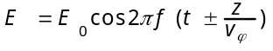
Dans cette expression, vest la vitesse de phase de l'onde. L'électron est injecté à une énergie bien supérieure à celle de son énergie au repos qui est voisine de 0,5 MeV. Sa vitesse dans l'accélérateur sera donc très proche de celle de la lumière. On aura z = c(t−t₀), d'où :
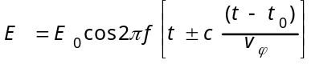
Si v= c , on voit que pour l'onde progressive E = Ecos (2π f t) donc si t = t, l'électron sera littéralement "porté" par l'onde progressive. L'onde inverse aura une influence moyenne nulle sur l'énergie finale.
Le guide d'onde est cylindrique et muni intérieurement d'iris équidistants (voir figure III.4) pour assurer v= c . La fréquence utilisée est de l'ordre de 3 GHz conduisant à un diamètre de 8 cm pour le guide d'ondes.
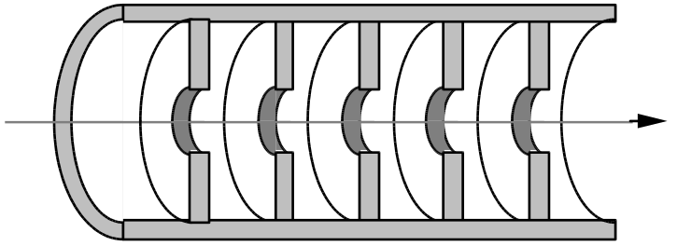
Fig. III.4: Guide d'ondes à iris
Quoique ce principe soit particulièrement indiqué pour l'électron, étant donné sa vitesse constante en cours d'accélération, rien n'empêche, théoriquement, de l'employer pour l'accélération de protons ou d'ions injectés avec un β < 1 . Dans ce cas, la vitesse de la particule n'étant plus constante, la structure du guide d'onde devra dépendre de z. Les quelques prototypes de laboratoire réalisés, utilisant notamment une hélice interne à pas variable, ont montré le peu d'intérêt pratique de cette solution.

Avantages et Désavantages
Dans un accélérateur d'électrons, utilisant une onde progressive, l'énergie finale s'exprime par la relation K = eLEoù L est la longueur de l'accélérateur et si on injecte l'électron sur la crête de l'onde. Contrairement aux accélérateurs d'ions, il est donc possible d'augmenter l'énergie finale d'un accélérateur d'électrons en augmentant la valeur du champ électrique. On y arrive, par l'adjonction de klystrons supplémentaires ou par l'amélioration des klystrons existants.
L'accélération par onde progressive a également l'avantage de donner un gain élevé d'énergie par unité de longueur, puisque l'électron est accéléré en tout point de sa trajectoire. Le gain peut atteindre 10-15 MeV/m, alors que le gain dans un accélérateur d'ions étaient le plus souvent limité à 1-2 MeV/m.
L'absence de tubes de glissement qui, dans le cas de la structure Alvarez limitaient la fréquence d'accélération à 200 MHz environ, permet l'utilisation de fréquences de quelques GHz. A ces fréquences, les pertes par effet de peau sont moindres puisque ces pertes sont proportionnelles à . Le diamètre du guide d'onde est également d'un ordre de grandeur plus faible que celui d'une cavité Alvarez.

Exemple d'accélérateur linéaire à électrons
L'exemple le plus remarquable est le SLAC (Stanford Linear Accelerator) du Laboratoire de Stanford en Californie aux USA. Il a été mis en service en 1966 et complété en 1980 par le collisionneur circulaire PEP de 2x18 GeV (électrons-positons) dont il est l'injecteur. Le projet SLC a fait du SLAC un collisionneur linéaire de 2x50 GeV. Nous en reparlerons dans le chapitre consacré aux collisionneurs.
Performances du faisceau
- une énergie de 32 GeV qui, moyennant certaines restrictions sur le taux de répétition de l'accélérateur, est portée à 50 GeV pour le projet SLC;
- 120 impulsion par seconde d'une durée de 1,6 μs (à 32 GeV), soit un facteur d'utilisation de 0,02%;
- un courant moyen de 60 μA (à 32 GeV), soit 10électrons par impulsion.
Caractéristiques de l'accélérateur
- injection à 32 MeV;
- longueur de 3,2 km (d'où l'appellation "two-mile accelerator") comportant 960 sections de 3 m;
- guide d'ondes avec des iris de 8 cm de diamètre et de 2 cm d'ouverture;
- fréquence de 2856 MHz et puissance crête de 5,6 GW;
- gain d'énergie de 10 MeV/m à 32 GeV ( 15,6 MeV/m à 50 GeV.)

4. Stabilité du faisceau dans un accélérateur linéaire
Nous ferons d'abord quelques commentaires généraux sur la particule de référence, celle pour laquelle l'accélérateur a été conçu, ainsi que sur les oscillations de la particule réelle autour de celle-ci.

Particule de référence et particule réelle
Dans tout accélérateur, la particule de référence se déplace sur une orbite idéale et est soumise à certains endroits au champ électrique lorsque celui-ci passe par la phase Φappelée "phase stable". Cette particule est aussi appelée synchrone ou nominale. Elle correspond évidemment à des conditions initiales particulières d'injection.
Une particule réelle, avec des conditions initiales différentes, oscillera autour de la particule de référence seulement si certaines conditions de stabilité sont satisfaites. Les oscillations sont de deux types, longitudinales ou de phase sur l'orbite idéale et transversales ou radiales autour de celle-ci.
Pour un accélérateur donné, il est évidemment essentiel d'établir les conditions de stabilité et les amplitudes d'oscillations, puisqu'elles détermineront le nombre de particules acceptées à l'injection et accélérées jusqu'à l'énergie finale, donc l'intensité du faisceau.
Nous étudierons, dans le cas de l'accélérateur circulaire, les petits mouvements d'une particule réelle autour de la particule de référence et établirons les conditions de stabilité transversales et longitudinales. L'accélérateur linéaire étant un accélérateur circulaire dont le rayon tend vers l'infini, plusieurs résultats lui seront applicables. Nous nous contenterons donc ici de décrire, sans démonstrations, les conditions de stabilité dans les accélérateurs linéaires.

Accélérateur d'ions
On démontrera que la stabilité longitudinale est assurée dans un accélérateur linéaire lorsque la phase stable satisfait à la relation
0 < Φ< π/2
La convention, dans ce cours, est de compter la phase à partir du moment où le champ électrique est nul et va devenir accélérateur. Cette convention sur l'origine des phases est celle couramment utilisée pour les accélérateurs circulaires ( à noter que pour les accélérateurs linéaires, la phase est comptée le plus souvent à partir de la valeur maximum du champ ) . Nous verrons qu'à la phase stable Φ_{s}, correspond un intervalle de phase (Φ₁, Φ₂) et qu'une particule, pour être acceptée, devra être injectée à une phase comprise dans cet intervalle. Si les particules sont injectées à toutes les phases d'une manière uniforme, on en déduira que le taux de capture sera t_{x} = (Φ₁-Φ₂)/2π
En ce qui concerne la stabilité transversale, il est possible de montrer qu'elle n'est assurée dans un accélérateur linéaire que si la phase stable satisfait à la relation
π/2 − ΔΦ < Φ < π
où ΔΦ est positif et petit par rapport à π/2 .
En l'absence de moyens extérieurs de focalisation transversale, la phase stable devrait donc être comprise entre π/2 − ΔΦ et π . Le gain d'énergie serait élevé puisqu'il est proportionnel à sinΦ . En revanche, le taux de capture tserait voisin de zéro car nous montrerons que l'intervalle (Φ₁, Φ₂) tend vers zéro lorsque la phase stable s'approche de π/2 .
En pratique, trois moyens sont utilisés pour assurer à la fois les stabilités longitudinale et transversale, un taux de capture et un gain d'énergie suffisants:
a) la phase stable est choisie entre 0 et π/2 de façon à assurer la stabilité longitudinale et un compromis raisonnable entre le taux de capture et le gain d'énergie; la phase choisie est souvent de l'ordre de 60° correspondant à un taux de capture de 25% et à un gain d'énergie de 0,86% de la valeur maximum;
b) un dispositif appelé "groupeur", placé devant de l'accélérateur, servant à grouper, à l'injection dans le linac, le maximum de particules dans l'intervalle (Φ,Φ) augmentant ainsi le taux de capture;
c) la stabilité transversale est assurée par des quadrupôles magnétiques logés dans la paroi des tubes de glissement; le courant électrique et l'eau de refroidissement nécessaires étant amenés par le support des tubes.
Le groupeur est une cavité résonnante utilisant la même fréquence que l'accélérateur linéaire. Le déphasage est ajusté de telle sorte que le champ électrique du groupeur est nul lors du passage de la particule de référence. En revanche, il accélère la particule réelle se présentant en retard et décélère la particule réelle se présentant en avance. En jouant sur la distance entre le groupeur et l'accélérateur linéaire et sur la valeur du champ électrique, on conçoit qu'il est possible de regrouper, en partie, les particules injectées dans l'intervalle (Φ₁, Φ₂). On arrive par ce moyen à doubler le taux de capture initial.

Accélérateur d'électrons
La vitesse des électrons dans l'accélérateur est quasiment celle de la lumière et, injectés à une phase donnée, ils ressortiront pratiquement à la même phase. Dans le cas du SLAC, par exemple, les électrons sont injectés à 32 MeV , correspondant à un 1 − β ≈ 10. Un calcul approché montre que le déphasage entrée/sortie sera inférieur à 0,02 radians.
La stabilité de phase ne se pose donc pas puisque les oscillations n'ont pas le temps de se développer.
A l'aide d'un groupeur, on injectera donc les électrons autour de la phase π/2 ce qui conduira au maximum de gain d'énergie par unité de longueur. La stabilité transversale sera assurée par des quadrupôles magnétiques logés entre des sections d'accélération.

5. Cavités résonnantes supraconductrices
Le faible facteur d'utilisation d'un accélérateur linéaire est un désavantage certain. Il est la conséquence de la puissance HF instantanée élevée, qu'exige le peu de temps passé par la particule dans l'accélérateur. Une partie de l'énergie HF est absorbée par le faisceau, mais une partie importante est souvent perdue dans les parois de l'accélérateur. Ces pertes peuvent être réduites d'une façon draconienne (facteur 105-106) en rendant les parois supraconductrices. De grands facteurs d'utilisation deviennent envisageables et même la réalisation d'accélérateurs linéaires à courant continu. La supraconductivité peut aussi être appliquée aux cavités résonnantes des systèmes d'accélération des grands accélérateurs circulaires. Ce qui suit couvre donc les cavités résonnantes supraconductrices quelle que soit l'application envisagée.
Les caractéristiques et résultats de la situation actuelle en matière de cavités résonnantes supraconductrices peuvent se résumer ainsi:
matière en niobium très pur soit pulvérisé sur un support en cuivre, soit en tôles;
cellules à 1, 3, 5, 9 élément(s);
gain d'énergie de l'ordre de 6 MeV/m pour une cellule à plusieurs éléments;
fréquence de 0,35 à 1,5 GHz;
température de 2 à 4 degrés Kelvin;
facteur Q supérieur à 109 en général, à comparer au 5.104 pour une cavité normale à température ambiante et en se rappelant que le facteur Q est inversement proportionnel aux pertes HF.
Parmi les difficultés qui restent, signalons le comportement de la supraconductivité en présence d'un champ magnétique et d'un courant intense de particules, la stabilité mécanique qu'impose un facteur Q élevé et surtout la qualité des surfaces. Aujourd'hui, malgré ces difficultés, l'utilisation de cavités résonnantes supraconductrices est acceptée et leur fiabilité est en progrès constant. Mentionnons quelques réalisations et progrès.
Le premier accélérateur supraconducteur d'ions lourds ATLAS (Argonne Tandem Linear Accelerator System) a été inauguré en juin 1985. L'injecteur est, depuis 1994, un linac supraconducteur précédé d'une cible ECR. Le linac principal se compose de 4 cavités en niobium, la fréquence est de 97 MHz et la température de 4,8K. L'énergie est de 29 MeV/n. Avec cette machine on a accéléré des ions U à 6 MeV/n. Des machines similaires sont en construction ailleurs.

La mise au point de cavités résonnantes supraconductrices se poursuit un peu partout:
- au laboratoire DESY à Hambourg, 16 cavités à 500 MHz pour le collisionneur HERA sont installées et en opération;
- au CERN (1986), pour l'installation dans le collisionneur LEP, une cavité monocellulaire en tôles de niobium soudées a permis un gain de 6 MeV/m, la fréquence utilisée étant de 0,35 GHz, la température de 4,2K et le facteur Q atteint de 4.109. Une autre technique a été mise au point: une couche de niobium est déposée sur du cuivre. En 2000, avec 288 cavités, on a atteint 104 GeV. LEP étant désormais arrêté, plusieurs projets sont en discussion pour en réutiliser les cavités. Citons notamment le SPL, accélérateur linéaire de H⁻ de 2,2 GeV, qui remplacerait la chaîne d'injecteurs du PS.
- au Laboratoire KEK (Japon) 32 cavités sont en opération (5 cellules, 500 MHz)
- à Cornell (USA), Wuppertal (RFA) et DESY (RFA), cavités monocellulaires à 1,3 GHz et 3 GHz, 25 MV/m (en préparation pour le collisionneur linéaire TESLA).

